ROZKLAD SÍLY V ROVINĚ

Ze třetího axiomu vyplývá:
Každou sílu lze rozložit do dvou složek obecných směrů a, b. Nejčastěji rozkládáme sílu do dvou navzájem kolmých složek, které působí ve směru souřadnicových os x, y.

ROZKLAD SÍLY DO SLOŽEK Fx A Fy

Matematický rozklad:

Grafický rozklad:

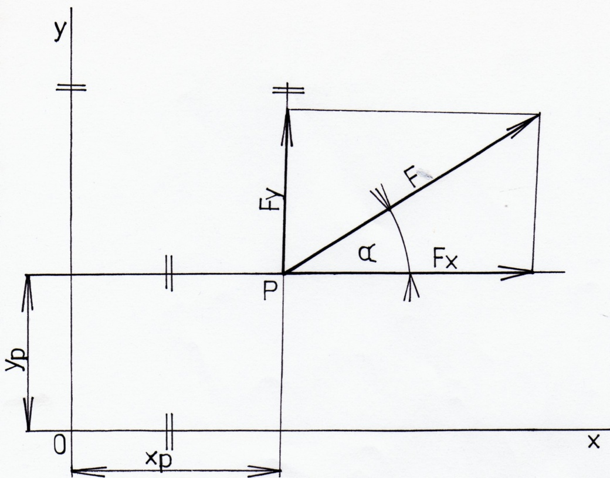

Obrázek 2

ROZKLAD SÍLY DO SLOŽEK Fa A Fb

Matematický rozklad:
(vztahy vyplývají ze sinové věty )

Grafický rozklad:

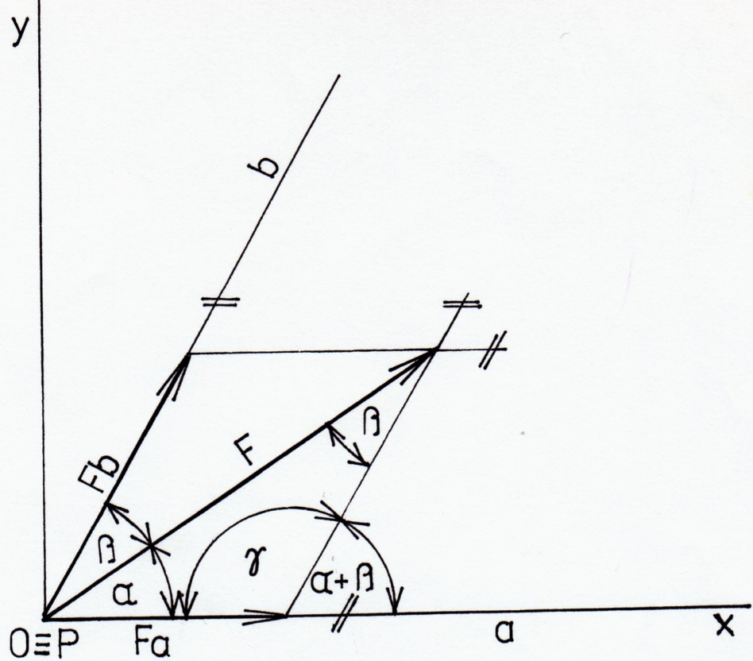

Obrázek 3

- Řešený příklad: Rozložte sílu F do složek Fa a Fb. ( F= 650N, α= 20˚, β=90˚)

Početní řešení:

Grafické řešení:

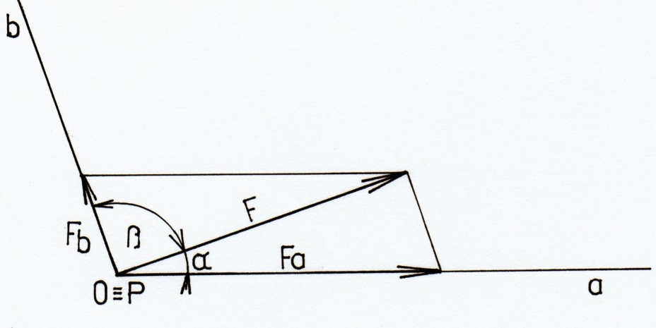

- Řešený příklad: Vypočítejte a graficky znázorněte velikost sil působících v prutech a, b, je-li zatěžující síla F=5000 N, .

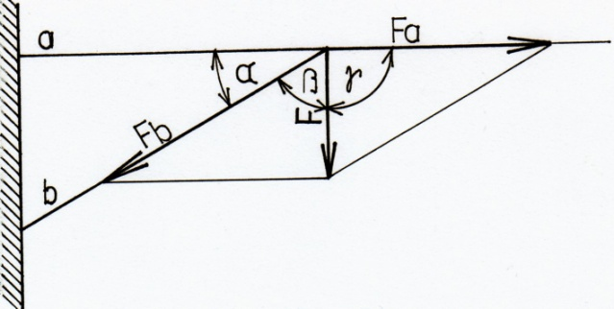

Početní řešení:

Vypočítáme úhel β = 90˚- α
β = 60˚
γ = 90˚

